※台灣省商業會理事長青埔辦公室地圖 ( 地址:雲林縣虎尾鎮平和里青埔2-23號 )
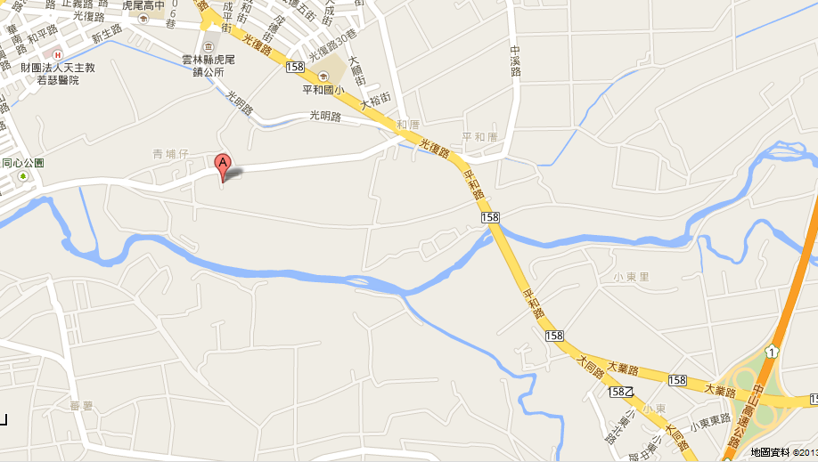

※雲林農博展覽會地圖 ( 地址:雲林縣虎尾鎮建成路 )
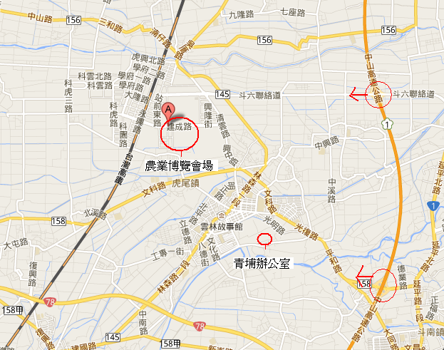

＊自行開車者
1.南下高速公路走國道1號虎尾交流道下往虎尾方向（縣道145線）即可虎尾高鐵農博公園。
2.北上高速公路請走國道1號斗南交流道下接大業路（縣道158線）往虎尾方向直行即可
虎尾高鐵農博公園。

